ΕΛΛΗΝΙΚΗ ΔΗΜΟΚΡΑΤΙΑ
ΔΗΜΟΤΙΚΟ ΛΙΜΕΝΙΚΟ ΤΑΜΕΙΟ ΛΕΣΒΟΥ

ΔΕΛΤΙΟ ΤΥΠΟΥ

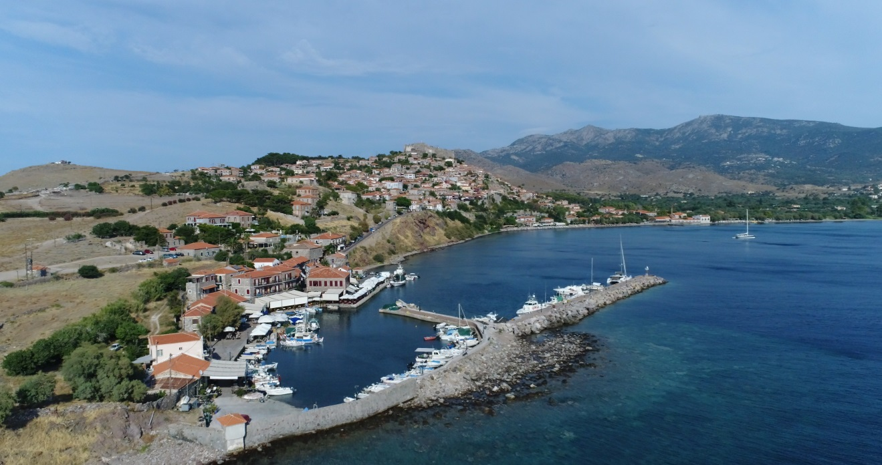

Το Δημοτικό Λιμενικό Ταμείο Λέσβου, το Παράρτημα Λέσβου της Ελληνικής Ομάδας Διάσωσης και η Λέσχη Εφέδρων Καταδρομέων Μυτιλήνης θα πραγματοποιήσουν την Κυριακή 7/4/2019 καθαρισμό από απορρίμματα του βυθού του λιμένα Μήθυμνας. Η δράση εντάσσεται στο πλαίσιο της Πανελλήνιας Εθελοντικής Εκστρατείας “Let’s Do It Greece 2019”. Η ώρα συνάντησης είναι 09.30 π.μ. στο λιμένα Μήθυμνας.
Παράλληλα το Δημοτικό Λιμενικό Ταμείο Λέσβου υποστηρίζει με υλικά τις εθελοντικές ομάδες των αθλητικών και πολιτιστικών συλλόγων της Μήθυμνας και τα παιδιά του 5ου Συστήματος Ναυτοπροσκόπων Μήθυμνας που θα πραγματοποιήσουν την ίδια μέρα καθαρισμό των παραλιών της Δημοτικής Κοινότητας Μήθυμνας.

